**CARTOGRAFIA DE LA PERCEPCION DE LOS DETERMINANTES SOCIALES DE LA SALUD EN ROSARIO, ARGENTINA**

AIRASCA, Daniel

Director académico de LKF

Universidad Abierta Interamericana

Facultad de Medicina y Ciencias de la Salud

[Daniel.Airasca@UAI.edu.ar](mailto:Daniel.Airasca@UAI.edu.ar)

54 341 6593456

Fritschi, Guillermina

Departamento de orientación pedagógica

Universidad Abierta Interamericana

[Guillermina.Fritschi@UAI.edu.ar](mailto:Guillermina.Fritschi@UAI.edu.ar)

## Resumen

## El estudio tuvo por objetivo relevar y agudizar la percepción de los Determinantes Sociales de la Salud (DSS) en docentes de las Licenciaturas en Kinesiología y en Producción de Bio-imágenes de la Universidad Abierta Interamericana (UAI), Rosario, Argentina. La metodología elegida fue la investigación-acción. Las técnicas de recolección de datos fueron la cartografía social, la observación directa y las entrevistas semiestructuradas. La muestra la constituyeron sesenta docentes. El proceso mostró que hay dos tipos de categorías emergentes relativas al proceso de percepción: unas son consecuentes al análisis y la reflexión desde una dimensión que considera a las condiciones socioeconómicas, culturales y ambientales, como la inequitativa distribución de la riqueza, la corrupción y el poder corporativo y otras son efecto del impacto emocional vinculado a la movilidad y la inseguridad que manifiestan percibir los/as docentes en su desplazamiento por la ciudad.

## Palabras clave:

Determinantes sociales de la salud; cartografía social; docentes, percepción

## Introducción:

Los DSS son las condiciones en que la gente nace, crece, trabaja y envejece y son causa de gran parte de las desigualdades sanitarias entre los países y aún dentro de cada país. En otras palabras, se trata de la distribución del poder, los ingresos, los bienes que condicionan el acceso a la atención sanitaria, la escolarización y la educación, así como sus condiciones de trabajo y ocio y el estado de su vivienda y su entorno físico. La expresión “determinantes sociales” resume entonces el conjunto de factores sociales, políticos, económicos, ambientales y culturales que influyen en el estado de salud (Commission on Social Determinants of Health, 2010).

Nuestro interés en abordar este tema desde el ámbito de las comunidades universitarias, especialmente las dedicadas a las ciencias de la salud, surge de la vinculación entre los problemas reales que nos atraviesan como ciudadanos y el trabajo académico. La educación universitaria no puede desvincularse de los problemas sociales a los que se enfrenta la sociedad. Las teorías críticas, inspiradas en Paulo Freire, insisten en que estos problemas no son solo políticos sino inherentemente pedagógicos (Johnson, 1997). Desde esta perspectiva, consideramos que en el ámbito de la educación superior, las comunidades de aprendizaje deben hacer un esfuerzo por interpretar los cambios del entorno con consecuencias en la salud para poder intervenir responsablemente sobre las realidades.

Los antecedentes en el estudio del tema coinciden en reconocer que los DSS requieren una amplia gama de acciones que involucran la colaboración de múltiples sectores, entre ellos, la educación, la justicia y el empleo, así como todos los niveles de gobierno (Andermann, 2013). En lo que concierne al ámbito de la salud, son los efectores sanitarios quienes están mejor posicionados para promover acciones y operar como catalizadores potenciales del cambio trabajando interdisciplinariamente con las comunidades educativas. Reconocemos que, si bien la identificación y toma de conciencia de los DSS son necesarios, no es sin el trabajo complejo de articulación con múltiples saberes y agentes que se puedan reducir las inequidades en la salud y la justicia social que promueve la Organización Mundial de la Salud en sus bases del 2008 (Venkatapuram, 2008)).

No obstante, los profesionales de la salud a menudo se sienten impotentes y frustrados cuando se enfrentan a los complejos desafíos sociales y de salud de la gente (British Medical Association, 2011:5). En esos casos evitan involucrarse en los asuntos sociales y prefieren enfocarse en el tratamiento específico y reducir su intervención al asesoramiento sobre el estilo de vida (Braveman et al. 2011:7). Además, y este fenómeno no difiere en la población en general, la comprensión de las circunstancias que condicionan la salud en los profesionales sanitarios, regularmente ignora los factores socio estructurales o lo pasan a un segundo plano (Raphael, 2006) (McIntyre et al. 2013:6) Considerando solo a las conductas individuales (tabaco, dieta, actividad física, etc.) (Shyleyko, R. y Godley, J. 2013).

Estudios del Instituto Canadiense para la información de la salud (CIHI, 2014) estiman que el inequitativo acceso a la atención, sumado a las escasamente aprovechadas oportunidades para la promoción de la salud, condicionan las ineficiencias en el sistema de salud. En la misma línea, la Asociación Canadiense de Medicina, reconoce el potencial de las actividades educativas para ayudar a la ciudadanía a enfrentar los desafíos sociales, creando en las comunidades universitarias la necesaria sensibilidad para percibir e identificar esas circunstancias sociales causantes de inequidad. (CMA, 2013).

De este modo, nuestro trabajo intentó entre sus principales finalidades, no sólo relevar, sino antes bien, desarrollar la agudeza perceptual de los docentes a través de talleres que se llevaron a cabo en las diferentes carreras que conforman la Facultad de Medicina y Ciencias de la Salud de la UAI, Rosario (Santa Fe). Nos valimos de la cartografía social de los DSS, como parte de un proceso por el cual se puede aprender a enfocar la atención y hacer distinciones respecto a la información recibida del ambiente con el fin de advertir si lo que se está haciendo, en este caso, enseñar, conduce a las metas propuestas. El decurso cotidiano nos muestra que la limitación física y cultural de la experiencia sensible demanda de los docentes un estado de permanente alerta. La percepción no es una simple experiencia sensorial porque posee un significado y una resonancia afectiva (valor). Es el rasgo afectivo percibido lo que hace que la percepción sea emocional. La percepción despierta una determinada actitud, una manera de relacionarse prácticamente con su entorno, ergo promueve la acción. (Wittgenstein, 2009). El desarrollo y afinamiento de las habilidades perceptivas hacen que las capacidades de los sujetos varíen. La capacidad para percibir se ejercita mediada por procesos sociales y culturales. Aprendemos con los demás a explorar el medio y configurar el significado de la experiencia perceptiva. Más allá de sus cualidades sensoriales, de la determinación de su diseño y la estabilidad de su forma, la percepción finalmente no solo es modulada por la cultura, sino que se aprende. Se aprenden nuevas formas en las que el entorno nos afecta, descubriendo al mismo tiempo nuevas maneras de percibir y de responder emocionalmente.

El ejercicio de reconstrucción, más que el relevo de la percepción de los determinantes de las desigualdades en salud, especialmente en docentes de carreras vinculadas a la salud, parecería ser una estrategia más que eficaz en el poco explorado contexto académico y cobra sentido cuando se observa que la mayoría de los estudios del área, se basan en datos epidemiológicos y de estadística descriptiva (Ramos Pibernus et al. 2014).

Determinantes Sociales de la Salud

Existen distintos modelos para explicar los determinantes de las desigualdades en salud. En este estudio, se utilizó el modelo propuesto por la Comisión de Determinantes Sociales de la Salud de la Organización Mundial de la Salud (OMS, 2013).

El modelo está dividido en determinantes estructurales y determinantes intermedios de las desigualdades en salud. Los determinantes estructurales están compuestos por el contexto socioeconómico y político. Se refieren a factores que afectan a la estructura social y determinan la distribución de poder y recursos dentro de ella misma. En este sentido, el Gobierno en su aspecto amplio (tradición política, corrupción, políticas fiscales, el poder sindical), así como en los factores económicos y sociales, como por ejemplo las grandes corporaciones que determinan las políticas macroeconómicas. Otras políticas son las políticas sociales, las que afectan el mercado de trabajo, el estado de bienestar (educación, atención sanitaria, etc.). Además, se incluyen en este apartado los valores sociales y culturales que sustentan las políticas y jerarquías. La estructura social determina las desigualdades en los factores o determinantes intermedios, los que a su vez condicionan las desigualdades en salud. Entre estos factores están los recursos materiales, como las condiciones de empleo (situación laboral y precariedad) y el trabajo (riesgos físicos, ergonómicos, organización y entorno psicosocial); la carga de trabajo no remunerado, el nivel de ingresos, la situación económica y patrimonial, la calidad de la vivienda y sus equipamientos y el barrio de residencia y sus características (Navarro, 2004., Solar e Irwin, 2006). Los recursos materiales influyen en los procesos psicosociales como la falta de control, de apoyo social, la exposición a situaciones de estrés, y también en las conductas que influencian la salud y los procesos biológicos que de todo ello derivan, como por ejemplo las conductas que dañan la salud (Marmot y Willkinson, 2006). Los servicios sanitarios contribuyen en menor medida a las desigualdades de salud cuando se comparan con los factores sociales (Solar e Irwin, 2010). A partir de esta revisión, queda claro que los principales DSS de la población son sociales.

La cartografía social como forma de acercarnos a las percepciones de los DSS

La cartografía social es una novedosa forma de intervención que se funda en la investigación-acción, reconociendo al territorio como elemento fundamental de la metodología. Es una ciencia que estudia los procedimientos de obtención de datos sobre el trazado del territorio para su posterior representación técnica y artística en mapas que conforman la posibilidad de comunicar en este caso, las percepciones sobre los DSS (Habegger et al. 2006).

Esta técnica requiere del diseño y uso de mapas, fotos, iconos, dibujos y gráficos que facilitan el acercamiento de la comunidad a su espacio geográfico, socio-económico e histórico-cultural; basándose siempre en la representación social (imagen colectiva) que tienen los miembros de una comunidad de su territorio. Su potencia de transformación social es evidente en tanto pone a disposición de la comunidad los resultados de la investigación que favorece la comprensión de su propia realidad social y sienta las bases para la resolución de los conflictos.

Esta disponibilidad de recursos al inicio del mapeo, que podría pensarse como un marco que limita y acota la acción, constituye en realidad una suerte de trampolín que alienta la construcción colaborativa y dinamiza el proceso, incorporando una dimensión estética y simbólica al trabajo. El uso de estos recursos amplía las metodologías de investigación participativa, y de la incorporación de recursos creativos y visuales surgen formas ampliadas de comprender, reflexionar y señalar diversos aspectos de la realidad cotidiana, histórica, subjetiva y colectiva. Numerosas experiencias dan cuenta de su utilidad: En Sacramento y Los Angeles una organización multirracial de derechos civiles utilizó el mapeo para el desarrollo del Healthy City (Advancement Project-Healthy City. Participatory Asset Mapping, 2012); Fox y colaboradores en Indonesia se valieron del mapeo para el empoderamiento de las comunidades (Fox et al. 2005); Hristrova y otros estudiaron el impacto de la participación social en el Open Street Map (Hristrova et al 2013); Giacomo Rambaldi analizó la propiedad intelectual de las leyendas en los mapas en su estudio “Who owns the Map Legend? (2005) y la Guía de mapeo comunitario del Programa de las Naciones Unidas para el desarrollo urbano social, económica y ambientalmente sustentables en Kenia (UN 2010) entre otros.

## Metodología

El estudio de la percepción involucra un examen de conciencia de las personas en base a sus emociones y comportamientos con respecto al entorno. Así para relevar la percepción de los DSS, construimos un instrumento, basado en el territorio, tal como señalamos requiere la cartografía social. Para ello se diseñó un mapa de la ciudad de Rosario y se construyeron iconos de los DSS así como de las principales emociones representadas a partir de emoticones.

Tomamos como unidad de análisis a los claustros docentes de las carreras pertenecientes a la Facultad de Ciencias de la salud, de la Universidad Abierta Interamericana de la ciudad de Rosario. La muestra la constituyeron sesenta docentes de las carreras de la Licenciatura en Kinesiología y de la Licenciatura en producción de Bio-imágenes. Las técnicas de recolección de datos utilizadas fueron la cartografía social, la observación directa en los talleres propuestos y entrevistas semiestructuradas.

Para ello, nos resultó adecuado acudir a la realización de talleres mediatizados por el mapeo o cartografía social, como propuesta conceptual y metodológica de aproximación a la toma de conciencia en torno a la influencia de los DSS en nuestras prácticas cotidianas.

Instrumentos de recolección de datos

Los iconos y mapas fueron diseñados por estudiantes del primer año de la carrera de Diseño Gráfico, en el marco de las prácticas de integración en el abordaje de problemas socio – profesionales. Los estudiantes evaluaron y eligieron las propuestas entre los diferentes grupos que conformaron los diseños del mapa, así como de los diferentes íconos que servirían para identificar en el territorio a los DSS.

Mapa urbano temático de la ciudad de Rosario, construido en escala grande de 1:20000 y en tamaño A0.

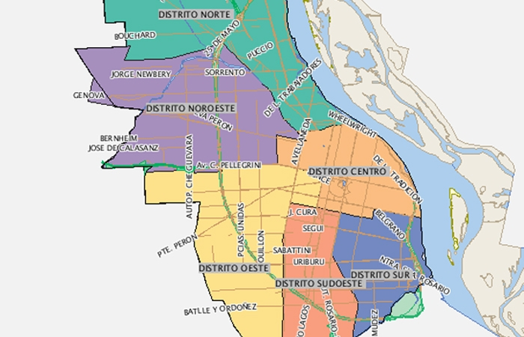

Grafico N°1: **Mapa de la ciudad de Rosario**, 2019 (Fuente: Rosario Mapas)

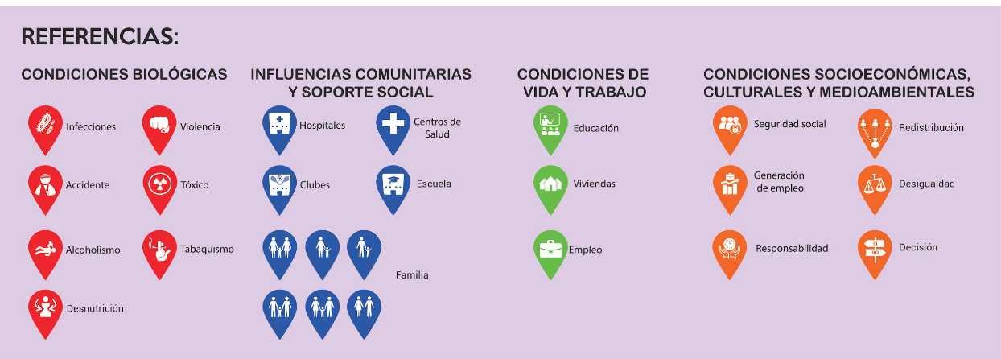 Pictogramas de DSS según el modelo de la OMS.

Gráfico N° 2: **Pictogramas de DSS** (Fuente: Elaboración propia a partir del modelo de DSS de la OMS)

Pictogramas o Iconos que representan las principales emociones (alegría, miedo, vergüenza, culpa, tristeza e ira) construidos en imágenes vectoriales.

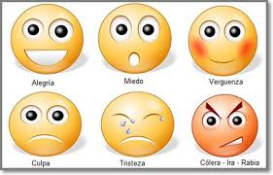

Gráfico N° 3: **Pictogramas de las emociones**

(Fuente: Musin, A., 2019)

Talleres

El taller fue una técnica que nos permitió problematizar y trabajar en torno a las percepciones y los DSS. Los mismos se desarrollaron en las instancias de capacitación pedagógica que la UAI propone. Diseñamos cuatro etapas que nos permitieron indagar y trabajar en torno a interrogantes sobre sus vivencias en torno al territorio y las prácticas de enseñanza.

Primera etapa

Describimos el territorio que habitamos y construimos una representación gráfica simplificada del mismo con propiedades métricas, sobre una superficie bidimensional plana (mapa).

Identificamos los DSS.

Seleccionamos los gráficos que representan una expresión del rostro con el objetivo de aludir a un estado anímico (emoticono).

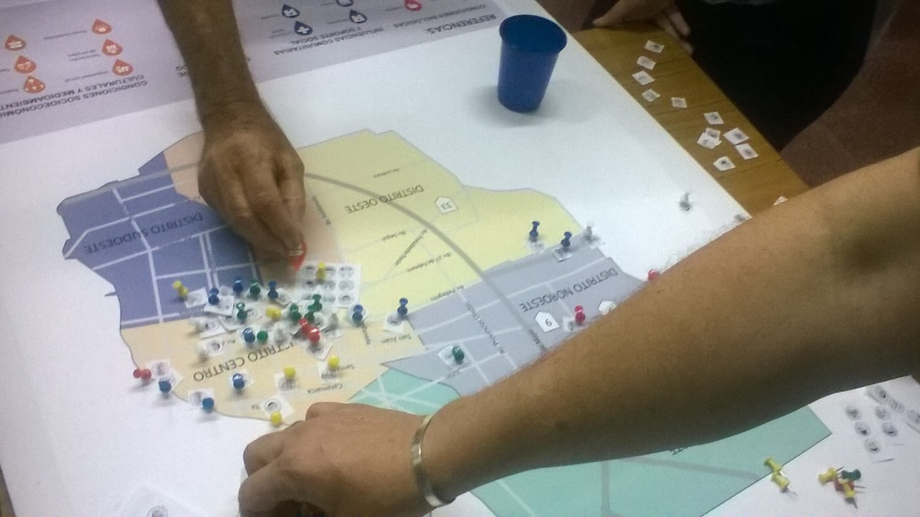

Fotografía Nº 1: **Situando los signos de los DSS en el territorio**, Facultad de

Medicina y Ciencias de la Salud, UAI, Rosario 2018.

Segunda etapa

Reconstruimos las vivencias territoriales y recorridos individuales. Los socializamos a partir de la selección de los iconos que representan a cada uno de los DSS, representados con los estados anímicos a partir de los emoticonos.

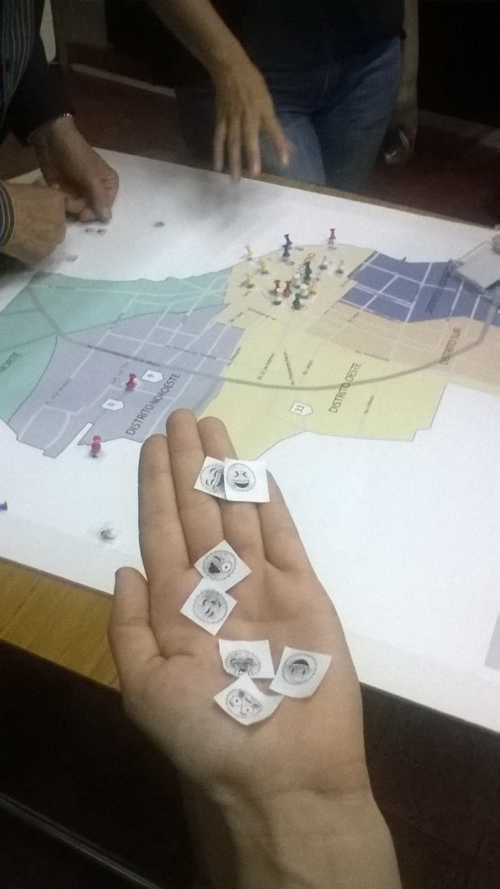

Fotografía Nº 2: **Discutiendo la ocurrencia de los DSS.**

Facultad de Medicina y Ciencias de la Salud, UAI,

Rosario, 2018.-

Tercera etapa

Señalamos en el mapa recorridos habituales y lugares de vivencias.

Reconocimos las percepciones: aromas, sonidos, sensaciones, los sentimientos y las emociones.

Hicimos conscientes las emociones.

Escogimos y ubicamos el icono de la emoción correspondiente.

Reconocimos las circunstancias que determinan el estado de salud en el territorio.

Elegimos las iconografías correspondientes y las ubicamos sobre el mapa.

Cuarta etapa

Grupos de discusión

Los participantes trabajaron en pequeños grupos para reflexionar sobre sus propias experiencias en la implementación y el despliegue basados en la cartografía.

Preguntas disparadoras sobre el origen de la percepción personal de los DSS: Ejs.: ¿Lo vivencia en sus prácticas profesionales? ¿Lo percibe a través de los medios de comunicación? ¿Qué experiencias personales atraviesa en relación a cada determinante social? ¿Lo percibe a través del estudio y la reflexión?

Vínculos con las emociones. ¿La percepción del determinante se acompaña con emociones? ¿Las emociones se perciben, se identifican, se valoran, se expresan?

Discusión sobre las estrategias utilizadas en sus prácticas de la enseñanza a los fines de abordar las problemáticas contextualizadas.

**Resultados**

Análisis interpretativo de la percepción de los DSS

De todas las circunstancias que constituyen el entorno del sujeto que afecta a su salud y a su posibilidad de tener una vida próspera, los docentes analizaron y reflexionaron con mayor profundidad sobre aquellos determinantes estructurales como las condiciones socio- económicas, culturales y medio-ambientales. Se detallaron algunas aproximaciones en relación a los más prevalentes en las respuestas desplegadas.

Inequitativa distribución de la riqueza: la apreciación de un desigual reparto de la riqueza y la brecha distributiva son las circunstancias condicionantes que menos reacciones emocionales generan. La percepción valorativa, sin embargo se hace visible tras un breve ejercicio de reflexión. Los docentes, si bien se reconocen de “clase media”, no dejan de manifestar el importante papel del Estado en la redistribución de los recursos y de cómo el acceso a esos bienes condiciona la posibilidad de disfrutar de ciertos derechos económico- sociales y culturales.

Corrupción: la aprehensión de que la corrupción es un fenómeno nocivo, vasto, diverso y global es generalizada en todos los grupos. Los docentes sindican la corrupción como una falta moral y una forma de degradación de la acción social y política que afecta notoriamente la calidad de vida, sin embargo, no dejan de considerarla como algo “normal” y se muestran más tolerante con ella que con la ineficiencia en el transporte y las dificultades de la movilidad.

Poder corporativo: la percepción valorativa que manifiestan los docentes sobre el vínculo entre el poder corporativo transnacional y el impacto socio ambiental es esquiva y muy superficial. No se divisa con claridad el entramado político, económico, jurídico y cultural logrado por las compañías multinacionales, al amparo de las políticas neoliberales para dominar la sociedad. La acumulación del poder y ganancias de las grandes corporaciones fue uno de los DSS más elaborados. Se recopiló información sobre el terreno para poner al descubierto las negativas consecuencias de las malas prácticas empresariales que los Estados y las corporaciones a menudo intentan ocultar para negar el problema. Algunos de ellos manifiestan colaborar con organizaciones de la sociedad civil (OSC) para enfrentar a las corporaciones. Otros, sobre todo docentes mujeres, expresaron las consecuencias del poder hetero-patriarcal.

Inseguridad y violencia: la percepción de inseguridad hace referencia a la sensación de temor y tiene que ver con el ámbito subjetivo de la construcción social del miedo generado por la violencia directa o indirecta. El aspecto más referido por los docentes es el robo de domicilios y de autos particulares y los arrebatos y robos callejeros, así como la violencia en los robos. La insuficiente presencia policial es motivo de disconformidad.

Transporte y movilidad: los docentes decididamente marcan con emoticonos de enojo la irritabilidad recordada ante la pérdida de tiempo y estrés causado por conducir inmerso en una masa vehicular excesiva a la hora de desplazarse. Las consecuencias de la calidad del transporte relatadas y vinculadas al enojo tienen que ver con la frustración que genera la congestión e impide el desplazamiento deseado. No hay respuesta emocional perceptiva, por el contrario por la contaminación acústica y del aire, ni tampoco se hace referencia a los índices de siniestralidad y mucho menos por la ocupación y fragmentación del territorio, que limitan o imposibilitan la utilización de las calles como algo más que canales de transporte. Estos problemas que por su magnitud y gravedad afectan la calidad de vida de todos los habitantes de la ciudad, generan una incoherente y escasa crítica. Muestra de su aceptación en una sociedad que, paradójicamente, ante manifestaciones sociales con repercusiones colectivas de mucho menor impacto –narcotráfico, siniestralidad laboral, etc.– presenta una clara intolerancia.

El único estado emocional percibido, identificado, valorado y expresado con énfasis fue el enojo o enfado: Es el estado emocional que más se repite en todas las referencias y marcas. En todos los casos por una obstrucción para cumplir sus deseos que altera el bienestar. Siempre referidos a movilidad vehicular durante los desplazamientos por la ciudad. No pocas veces, el emoticono del enojo es ubicado en las instituciones estatales y dan cuenta del desagrado ante la ineficiencia burocrática.

Colofón

En este estudio tomamos como referencia la cartografía social de la ciudad de Rosario que permitió visibilizar espacialmente las circunstancias condicionantes de la salud más acuciantes, centrales y perturbadoras del lugar donde vivimos, identificando a los responsables, reflexionando sobre conexiones con otras temáticas remotas y señalando las consecuencias de las mismas. Esta herramienta habilitó y facilitó no solo el conocimiento y el análisis, sino la discusión acerca del proceso de participación y aprendizaje de los propios docentes involucrados.

Una primera aproximación a los datos recolectados nos permite señalar que hay dos modalidades de percepciones; una con carga emocional y la otra carente de afecto. Si bien la diferencia es gradual lo que las distingue es el nivel de significación o relevancia para el perceptor. Y el nivel de significancia depende de anteriores experiencias exploratorias y de los rasgos singulares del perceptor. Así entonces las categorías emergentes relativas al proceso de percepción no emocional de los DSS fueron la inequitativa distribución de la riqueza, la corrupción y el poder corporativo. Las otras son efecto del impacto emocional: inseguridad y transporte, pero también la desidia y la anomia social.

**Conclusión**

La complejidad de la realidad sanitaria actual obliga a construir nuevas estrategias e instrumentos de análisis con los que se puedan interpretar las tendencias que rigen la configuración de la salud de la población. De esta forma echamos mano de la cartografía social, una adecuada herramienta de planificación y transformación social, basada en la investigación -acción-participativa. La misma facilitó el manejo de la información espacial mediante el impacto visual. Esta manera de presentación gráfica de la información ilustró y presentó las relaciones entre los datos y actuó recursivamente, en tanto facilitó a los participantes de la investigación mejorar la comprensión de relaciones resultantes de los cambios del mundo actual y analizar sus consecuencias.

Este proceso de investigación -acción-participativa integra un estudio más amplio que relaciona la percepción social de los docentes con las prácticas educativas. Para los docentes fue de gran utilidad el ejercicio de percepción de las circunstancias sociales que condicionan la salud de la ciudadanía en claves de problemas que pueden llegar a convertirse en una oportunidad pedagógica y estimular a los estudiantes a generar soluciones creativas para su transformación.

La participación en los talleres de cartografía significo una novedosa experiencia que derramó en otras formas de sentir y pensar. La opción de reformular y volver a etiquetar la emoción implicó cambiar la interpretación de lo qué está pasando, constituyendo el primer paso para afrontar una situación de una forma distinta.

Reconocer la magnitud de la inequidad sanitaria de la región es el punto de partida imprescindible para crear un espacio donde transformar la realidad en un problema a estudiar y ser resuelto.

Por el momento los encuentros dialógicos colectivos probaron ser estrategias adecuadas para el ejercicio de la agudeza perceptual como práctica que promueve la transición de un pensamiento mágico ingenuo a un pensamiento crítico político y así no solo aumentar el vocabulario e interpretar los problemas más centrales, perturbadores y urgentes que determinan la salud de la población sino también promover su transformación.

**Referencias bibliográficas**

Advancement Project-Healthy City. Participatory Asset Mapping (2012). Recuperado de: [www.advancementprojectca.org/](http://www.advancementprojectca.org/)

Andermann, A. (2013). *Evidence for health: from patient choice to global policy*. Cambridge: Cambridge University Press. Recuperado de: [www.cambridge.org/gb/knowledge/isbn/item6945171/](http://www.cambridge.org/gb/knowledge/isbn/item6945171/)

Braveman, P.; Egerter, S. & Barclay, C. (2011). *Income, Wealth and Health*. Princeton, Robert Wood Johnson Foundation. Recuperado de: https://www.rwjf.org/en/library/research/2011/04/how-social-factors-shape-health1.html

British Medical Association (2011) *Social determinants of health — what doctors can do?* Londres: BMA British Medical Association. Recuperado de: https://www.hiirc.org.nz/page/29116/social-determinants-of-health-what-doctors/?tag=healthcaredisparities&contentType=1033&section=8959

Canadian Institute for Health Information (CIHI). (2014). *Measuring the level and determinants of health system efficiency in Canada*. Ottawa. Recuperado de:

[www.secure.cihi.ca/freeproducts/HSETechnicalReportENweb.pdf](http://www.secure.cihi.ca/freeproducts/HSETechnicalReportENweb.pdf)

Canadian Medical Association (2013). *Health equity and the social determinants of health: a role for the medical profession*. Ottawa, CMA. Recuperado de:

[www.cma.ca/Assets/assets-library/document/en/advocacy/PD13-03-e.pdf](http://www.cma.ca/Assets/assets-library/document/en/advocacy/PD13-03-e.pdf)

Fox, J.; Suryanata, K. & Hershock, P. (eds.). (2005) *Mapping communities. Ethics, values, practice*. Honolulu, Hawaii: East-West Center. Recuperado de:

https://www.eastwestcenter.org/publications/mapping-communities-ethics-values-practice

Habegger, S.; Mancilla, J. & Serrano, E. (2006). *El poder de la cartografía del territorio en las prácticas contra-hegemónicas*. España, Instituto Paulo Freire. Recuperado de:

<https://es.scribd.com/document/162754996/Habegger-El-poder-de-la-Cartografia-Social-en-las-practicas-contrahegemonicas-o-La-Cartografia-Social-como-estrategia-para-diagnosticar-nuestro-territ>

Hristova, D.; Quattrone, G.; Mashhadi, A. & Capra, L. (2013) *The life of the party: Impact of social mapping in OpenStreetMap*. Association for the Advancement of Artificial. Intelligence. Recuperado de: www.aaai.org/ocs/ index.php/icwsm/icwsm13/paper/ view/6098

Johnson, R. (1997). Reinventing Cultural Studies: Remembering for the Best Version, en: Elizabeth Long (ed.): *From Sociology to Cultural Studies*. Malden, Massachusetts: Basil Blackwell, pág. 461.

Recuperado de: https://www.wiley.com/en-ar/From+Sociology+to+Cultural+Studies:+New+Perspectives-p-9781577180128

Marmot, M. & Wilkinson, R. (eds). (2006) Social Determinants of Health*,* 2nd Ed. International Journal of Epidemiology*,* Vol. 35, Issue 4, Pag. 1111–1112, Oxford: Oxford University Press. Recuperado de: https://academic.oup.com/ije/issue/35/4

McIntyre, L.; Shyleyko, R.; Nicholson, C.; Beanlands, H. & McLaren, L. (2013) *Perceptions of the social determinants of health by two groups more and less affiliated with public health in Canada*. EUA: National Library of Medicine. Recuperado de: https://www.ncbi.nlm.nih.gov/pmc/articles/PMC3851988/

Musi, A. Monografía: Formación en neuro- psico- educación*. Asociación educar para el desarrollo humano.* Recuperado de: [www.asociacioneducar.com/monografias/monografia-neurosicoeducacion-alicia.mussin.pd](http://www.asociacioneducar.com/monografias/monografia-neurosicoeducacion-alicia.mussin.pd)f

Navarro, V. (ed). (2004). *The political and social contexts of health*. Amityville, Nueva York, Baywood Publishing. Recuperado de: https://www.scielosp.org/article/scol/2007.v3n1/9-32/

Rambaldi, G. (2005). Who Owns the Map Legend? *URISA, Journal of the Urban and Regional Information Systems Association*.17 (1), 5-13. Recuperado de: https://research.wur.nl/en/publications/who-owns-the-map-legend

Raphael, D. (2006) Social Determinants of Health: Present status, unanswered questions, and future directions. *International Journal of Health Services*, 36 (4), 651-677. Recuperado de: https://www.ncbi.nlm.nih.gov/pubmed/17175840

Ramos Pibernus A.; Rivera, E.; Segarra, J.; Burgos, O.; Sepúlveda, C.; Diaz, S. & Rodriguez Madera, S. (2014). Percepciones y experiencias sobre los determinantes sociales de la salud en una muestra de profesionales y estudiantes de psicología y educación para la salud en para la salud en Puerto Rico. *Salud y sociedad*. 5(2)203-204. Recuperado de: https://www.researchgate.net/publication/266316326_

Rosario mapas: *Mapa de Rosario*. Recuperado de: <http://www.rosariomapas.com/.777>

Shyleyko, R. & Godley, J. (2013). Post-secondary students’ views on health: Support for individual and social health determinants. *Alberta Journal of Educational Research*. 58(4). 547-564. Recuperado de:

<https://www.researchgate.net/publication/288078910>.

Solar, O. & Irwin, A. (2006). Social determinants, political contexts and civil society action: a historical perspective on the Commission on 22 Social Determinants of Health. Health *Promotion Journal of Australia,* 17(3):180-5. Recuperado de: https://www.ncbi.nlm.nih.gov/pubmed/17176231

Solar, O. & Irwin, A. (2010) A conceptual framework for action on the social determinants of health*.* *Social determinants of health discussion paper 2 (policy and practice)*. Ginebra. Recuperado de: [www.who.int/sdhconference/resources/ConceptualframeworkforactiononSDH_eng.pdf](http://www.who.int/sdhconference/resources/ConceptualframeworkforactiononSDH_eng.pdf)

United Nations Human Settlements Programme. (2010). Volume 3: Community mapping guide. A youth community mapping toolkit for East Africa. Nairobi, Kenia. Recuperado de:

https://issuu.com/unhabitat/docs/community_mapping_guide/22

Venkatapuram, S. (2008). *World health report 2008. Primary health care: now more than ever*. Ginebra: OMS. Recuperado de :www.who.int/whr/2008/whr08_en.pdf

Wittgenstein, L. (2009) *Sobre la certeza*. Barcelona: Gedisa

World Health Organization (2013) [*The economics of social determinants of health and health inequalities: a resource book*](http://apps.who.int/iris/bitstream/handle/10665/84213/9789241548625_eng.pdf;jsessionid=97F39CFE3967A7FE93BA46E18B4418E9?sequence=1)*.* Recuperado de: https://apps.who.int/iris/bitstream/handle/10665/84213/9789241548625_eng.pdf;jsessionid=CCD58A7D485954659BBEAB0F8A20CB5B?sequence=